9 класс
Русский язык
Дата урока: 30.03.22
Тема 6
Урок 58 УРР № 14 Монолог. Виды диалога.
Цель урока: сходство и различие устной и письменной речи; признаки устной и письменной речи. Монологическая и диалогическая формы речи.
Ход урока
- Организационный момент.
Тридцатое марта
Классная работа
Урок развития речи № 14. Диалог. Монолог.

- Актуализация знаний.
Слово учителя
ИЗУЧИТЬ!!!
Для чего нужна человеку речь?
ОТВЕТ: Общаться, делиться мыслями ,чувствами, договориться о чём- нибудь, согласовать свои действия, похвалить, развеселить, рассмешить, предостеречь, посоветовать, остановить.

УСТНАЯ РЕЧЬ И ЕЁ РАЗНОВИДНОСТИ: диалог,монолог,полилог.

УСТНАЯ РЕЧЬ
- Те, кто говорят, видят и слышат друг друга.
- Говорят, на ходу исправляя лишь те ошибки , которые заметят.
- Говорящий видит реакцию собеседника

ХАРАКТЕРИСТИКИ УСТНОЙ РЕЧИ
- ТЕМП (скорость)
- ГРОМКОСТЬ (сила звучания)
- ТЕМБР (окраска голоса)
- ТОН

НЕВЕРБАЛЬНЫЕ ( НЕСЛОВЕСНЫЕ )СРЕДСТВА ОБЩЕНИЯ (очень часто используются в разговоре , дополняя и разъясняя сказанное)
- Жест – движение , что-то выражающее или сопровождающее речь.
- Мимика – движение лица, выражающее внутреннее душевное состояние.
- Реакция собеседника –проявление отношения к чему-то или к кому-то

- Изучение нового материала.
- Рассмотрите слайды
- Законспектировать

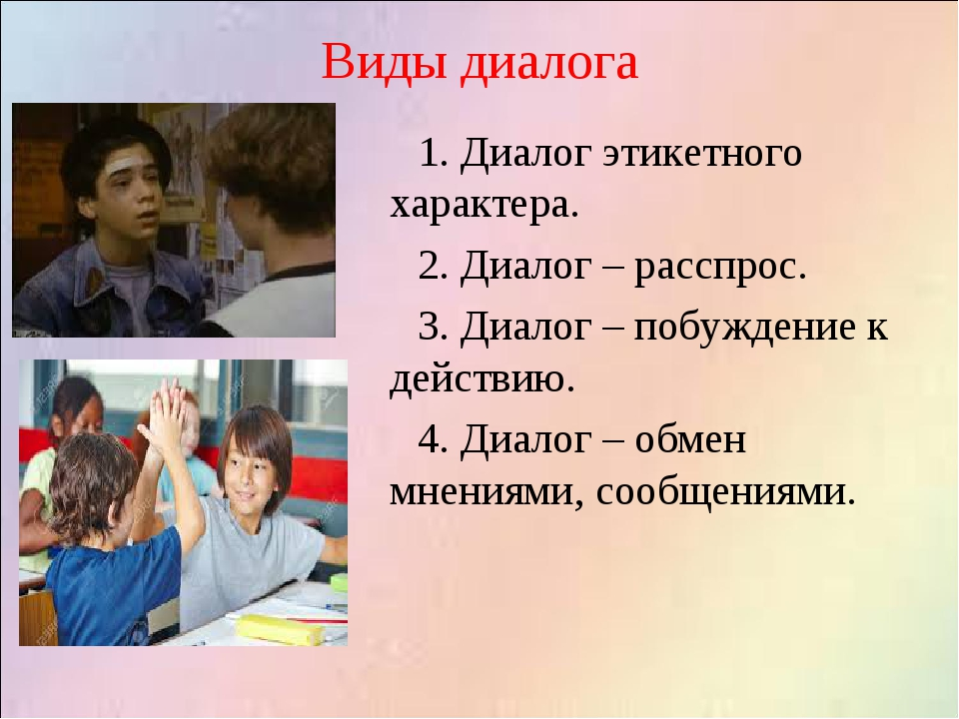
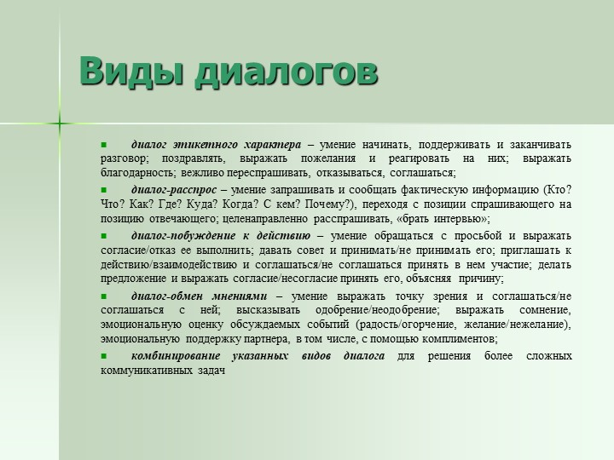

- Домашнее задание.
Составить один из видов диалога (тема на выбор)

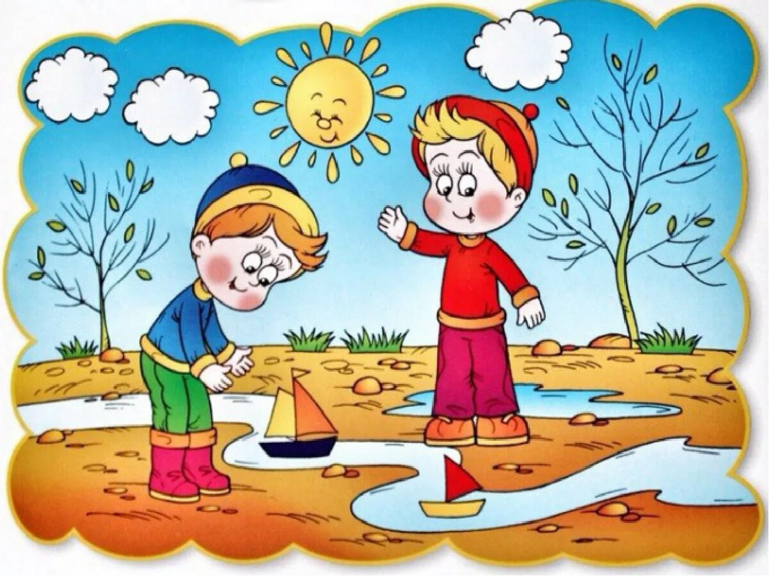

Спасибо за урок!!!

